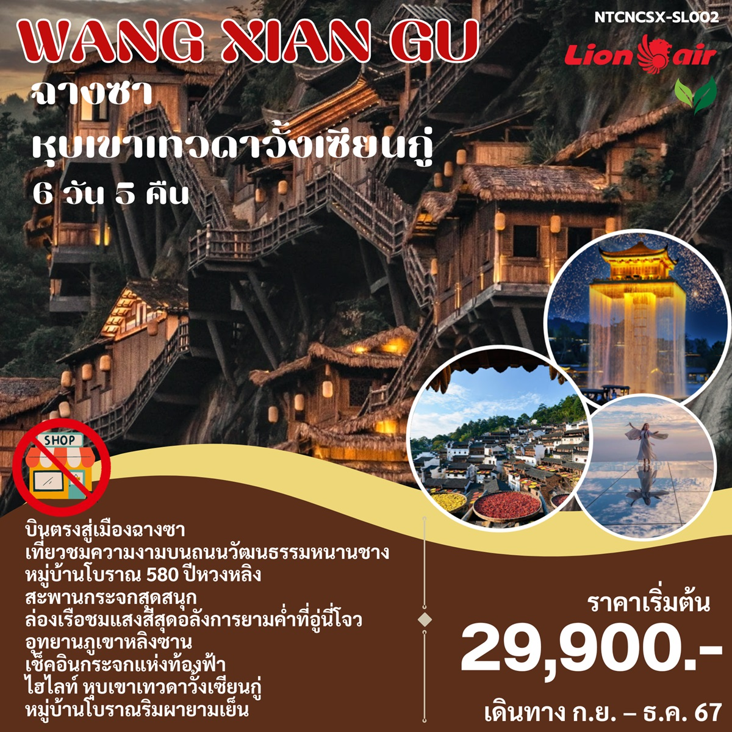
วันที่ | โปรแกรมทัวร์ | อาหาร |  |  | โรงแรม
 |  | เช้า | เที่ยง | เย็น
1 | กรุงเทพฯ ดอนเมือง–ฉางซา SL934(09.25-13.35)– ถนนคนเดินหวงซิงลู่ | - |  |  | ChangSha VIENNA HOTEL  หรือเทียบเท่า
2 | ฉางซา – เมืองหนานชาง – หอเถิงหวังเก๋อ (ด้านนอก) – ถนนคนเดินสายวัฒนธรรมหนานชาง |  |  |  | JIANGUO PUYIN HOTEL HOTEL หรือเทียบเท่า
3 | เมืองหนานชาง – เมืองอู้หยวน - หมู่บ้านโบราณหวงหลิง สะพานกระจก (รวมค่ากระเช้าไป-กลับ) – ล่องเรือชมแสงสีอู่นี่โจว  ** ชมบรรยากาศแสงสียามค่ำคืน ** |  |  |  | WANJUAN HOTEL หรือเทียบเท่า
4 | อุทยานภูเขาหลิงซาน(รวมกระเช้า) – ท้องฟ้ากระจก – ภูเขาหินเปียก –หุบเขาเทวดาวั้งเซียนกู่– เมืองซ่างเหรา |  |  |  | SHANGRAO JIANGNAN HAOTING HOTEL  หรือเทียบเท่า
5 | เมืองซ่างเหรา - เมืองอี้หยาง - พระนอนใหญ่ที่สุดในโลก – รถไฟความเร็วสูงไปฉางซา |  |  |  | ChangSha VIENNA HOTEL  หรือเทียบเท่า
6 | ฉางซา - เอ้าท์เลต ไป๋เหลียน - กรุงเทพ (ดอนเมือง)
** รายการทัวร์ข้างต้นอาจมีการสลับปรับเปลี่ยนเพื่อความเหมาะสม **

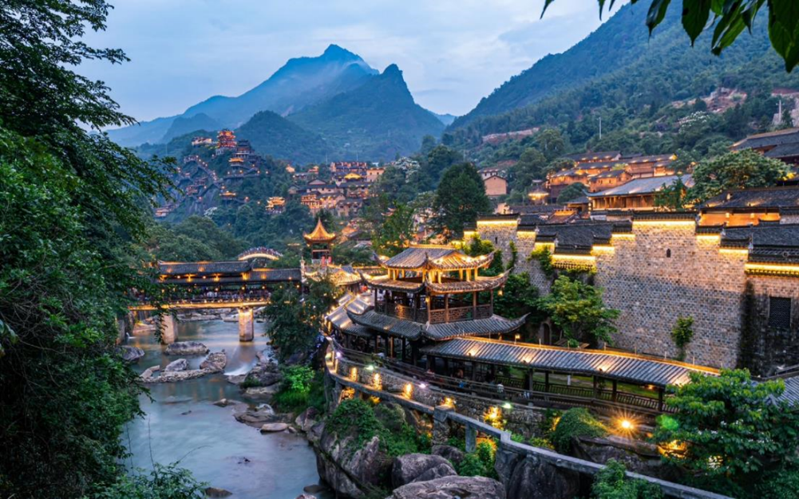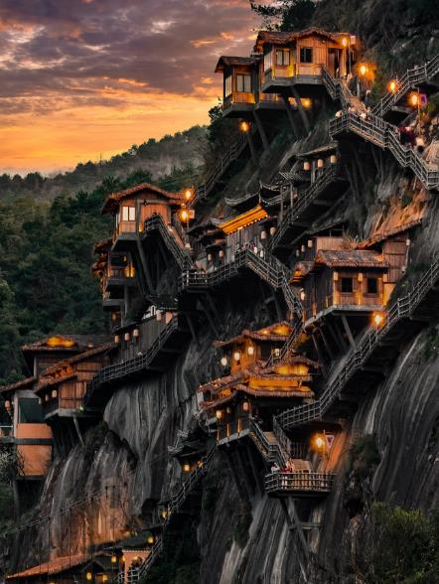

วันแรกของการเดินทาง กรุงเทพฯ (ดอนเมือง) – ฉางซา - ถนนคนเดินหวงซิงลู่ (-/กลางวัน/เย็น)
06.00 น. ผู้เดินทางพร้อมกัน ที่สนามบินดอนเมือง อาคารผู้โดยสายขาออก ชั้น 4 เพื่อทำการเช็คอินที่เค้าน์เตอร์สายการบินไลอ้อนแอร์ โดยมีเจ้าหน้าที่คอยอำนวยความสะดวกท่านอยู่ หลังจากเช็คอินบัตรโดยสาร นำสัมภาระขึ้นเครื่อง รับบัตรขึ้นเครื่อง และ ผ่าน ตม. ขาออก แล้ว รอขึ้นเครื่องบิน
09.25 น. ออกเดินทางสู่สนามบินฉางซา ประเทศจีน โดยสายการบิน ไลอ้อนแอร์ เที่ยวบินที่ SL934
ใช้เวลาเดินทาง 3 ชั่วโมง 10 นาที
13.35 น. เดินทางถึงสนามบินฉางซา ประเทศจีน ผ่านพิธีทางศุลกากร และตรวจคนเข้าเมือง และรับสัมภาระเรียบร้อยแล้ว พบกับไกด์และคนขับรถที่จะคอยดูแลท่านในการเดินทาง
เมืองฉางซา เมืองหลวงของมณฑลหูหนานซึ่งมีความสำคัญทางประวัติศาสตร์และวัฒนธรรมแห่งหนึ่งของจีนรวมทั้งเป็นศูนย์กลางด้านการเมืองเศรษฐกิจ และวัฒนธรรม ของมณฑลหูหนานด้วย มีคำกล่าวว่า “หากมาจางเจียเจี้ยแล้วไม่ได้มาฉางซาเมืองเอกก็เหมือนมาไม่ถึงหูหนาน”
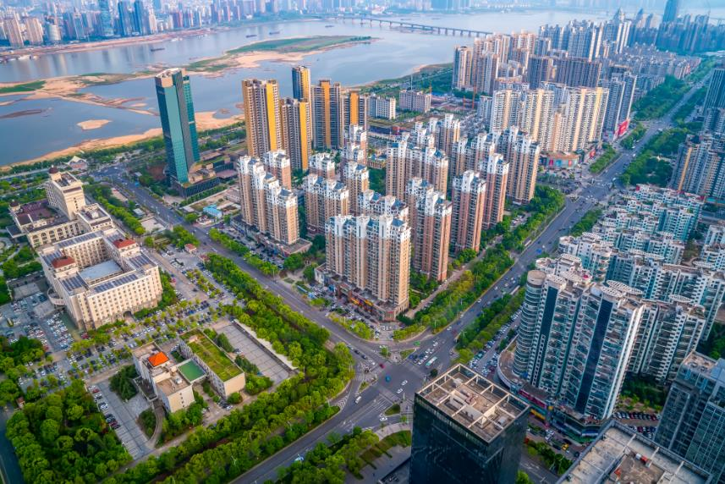
จากนั้น พาท่านรับประทานอาหารกลางวัน ณ ร้านอาหาร
จากนั้น พาท่าน ช็อปปิ้งที่ถนนคนเดินหวงซิงลู่ ( Huangxing Road) เป็นถนนคนเดินที่ใหญ่และยาวที่สุดในฉางซา อีกทั้งเป็นแหล่งของของกิน ร้านอาหาร เสื้อผ้า รองเท้า เครื่องสำอางรวมไปถึงของฝากของที่ระลึกอีกด้วย
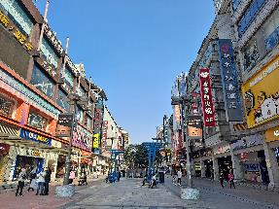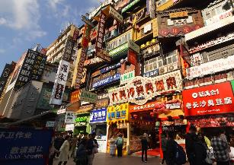
เย็น รับประทานอาหารค่ำ ณ ภัตตาคาร
นำท่านเดินทางเข้าที่พัก เช็คอินแล้ว เชิญท่านพักผ่อนตามอัธยาศัย
ที่พัก Vienna International Hotel Changsha หรือเทียบเท่าระดับ 4 ดาว
วันที่สอง ฉางซา – เมืองหนานชาง – หอเถิงหวังเก๋อ (ด้านนอก) – ถนนคนเดินสายวัฒนธรรมหนานชาง (เช้า/กลางวัน/เย็น)
เช้า รับประทานอาหารเช้า จากห้องอาหารของโรงแรมที่พัก
จากนั้น นำท่านเดินทางจากเมืองฉางซาสู่ เมืองหนานชาง เป็นเมืองหลวงและเมืองใหญ่สุดของมณฑลเจียงซีสาธารณรัฐประชาชนจีน หนานชางตั้งอยู่ทางตอนกลางค่อนไปทางเหนือของมณฑล และตั้งอยู่บนที่ราบทะเลสาบผัวหยางอาณาเขตทางทิศตะวันตกติดกับภูเขาจิ๋วหลิ่ง ทิศตะวันออกติดกับทะเลสาบผัวหยางเนื่องจากมีจุดยุทธศาสตร์ที่เชื่อมระหว่างจีนตะวันออกและจีนตอนใต้ที่เจริญรุ่งเรืองจึงกลายเป็นศูนย์กลางการขนส่งทางรางที่สำคัญในจีนตอนใต้ในช่วงไม่กี่ทศวรรษที่ผ่านมา
เที่ยง รับประทานอาหารกลางวัน ณ ร้านอาหาร
ถึง หนานชาง พาท่านเที่ยวชม หอเถิงหวังเก๋อ (ด้านนอก) หอโบราณริมน้ำเถิงหวัง สร้างขึ้นครั้งแรกเมื่อปี 653 ในสมัยราชวงศ์ถังเพื่อใช้เป็นหอระวังภัยจากเพลิงไหม้และจัดงานเลี้ยงต้อนรับแขกผู้มาเยือนหอเถิงหวังเป็นหนึ่งใน "สามหอแดนกังหนำ สี่หอคอยที่ย่ิงใหญ่และสิบอาคารประวัติศาสตร์ที่มีชื่อเสียงที่สุดของจีน" แม้จะเคยถูกทำลายหลายครั้งแต่ได้มีการสร้างขึ้นใหม่ซึ่งทุกครั้งที่มีการสร้างจะขยายขนาดของหอให้ใหญ่ขึ้นกว่าเดิม แต่ยังคงรักษารูปลักษณ์ดั้งเดิมเอาไว้
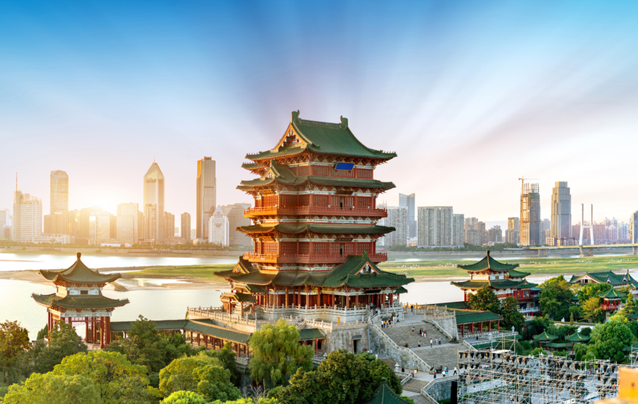
จากนั้น นำท่านเดินชมบรรยากาศที่ ถนนคนเดินสายวัฒนธรรมหนานชาง (Wan Shou Gong) ซึ่งเป็นถนนคนเดินที่สะท้อนประวัติศาสตร์การค้าประเพณีพื้นบ้าน วิถีชีวิตบนท้องถนน และ สถาปัตยกรรมโบราณของนครหนานชางได้อย่างเด่นชัดที่สุด ร้านค้า ร้านอาหาร มากมายตลอดสองข้างทาง
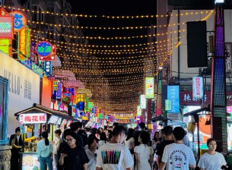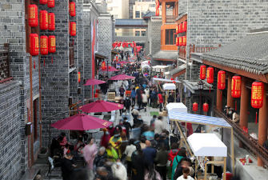
เย็น รับประทานอาหารเย็น ณ ภัตตาคาร และเดินทางเข้าโรงแรมที่พัก พักผ่อนตามอัธยาศัย
ที่พัก JIANGUO PUYIN HOTEL หรือเทียบเท่าระดับ 4 ดาว

วันที่สามของการเดินทาง เมืองหนานชาง – เมืองอู้หยวน - หมู่บ้านโบราณหวงหลิง สะพานกระจก (รวมค่ากระเช้าไป-กลับ) - ล่องเรือชมแสงสีอู่นี่โจว (เช้า/กลางวัน/เย็น)
เช้า รับประทานอาหารเช้า ณ โรงแรมที่พัก
จากนั้น นำท่านเดินทางสู่เมืองอู้หยวน “เมืองชนบทที่สวยที่สุดในประเทศจีน” เมืองอู้หยวนมีหมู่บ้านโบราณกว่า 50 หมู่บ้าน ซึ่งชาวบ้านยังคงใช้ชีวิตสบายๆริมสายน้ำ ในพื้นที่สีเขียวที่โอบล้อมด้วยภูเขา ความห่างไกลเมือง และข้อจำกัดเรื่องการเดินทางเข้าถึงในสมัยก่อน ช่วยปกป้องเมืองอู่หยวนให้ยังคงรักษาธรรมชาติและวิถีชีวิตแบบดั้งเดิมไว้ได้
เที่ยง รับประทานอาหารกลางวัน ณ ภัตตาคาร
นำท่านเดินทางสู่ หมู่บ้านโบราณหวงหลิง สะพานกระจก (รวมค่ากระเช้าไป-กลับ) ตั้งอยู่ ณ มณฑลเจียงซี ประเทศจีน หมู่บ้านแห่งนี้มีประวัติศาสตร์ยาวนานกว่า 580 ปี เดิมทีหมู่บ้านแห่งนี้เคยเป็นหมู่บ้านที่แทบเกือบจะถูกทิ้งร้าง แต่หมู่บ้านหวงหลิงได้เข้าร่วมโครงการ “ร่วมกันขจัดความยากจน” ซึ่งทำให้ชาวบ้านมีส่วนร่วมในการพัฒนาการท่องเที่ยวจนเกิดเป็นแหล่งท่องเที่ยว
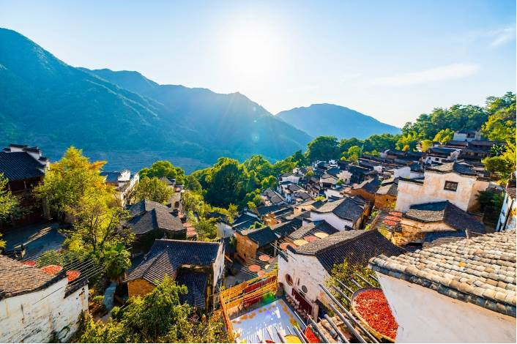
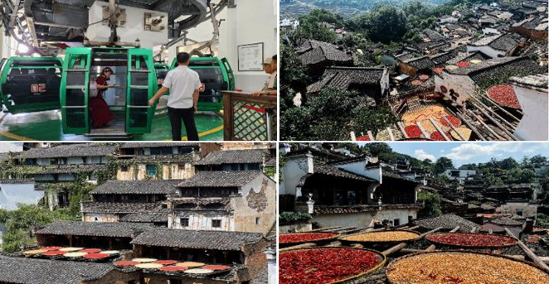
และเดินไปจากหมู่บ้านอีกประมาณไม่ไกลมากนัก นำท่านพบภัยความหวาดเสียว และความสวยงามของ สะพานกระจก ด้วยความสูง และใส ของกระจก ทำให้ในวันที่ท้องฟ้าปลอดโปร่ง ไม่มีหมอกปกคลุมพื้นเบื้องล่าง ยิ่งทำให้สะพานกระจกแห่งนี้ สร้างความหวาดเสียวได้เป็นอย่างมาก
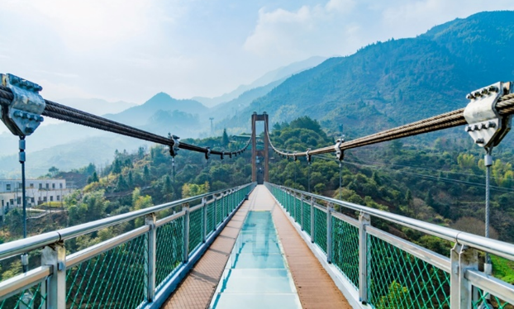
จากนั้น ได้เวลาเดินทางสู่เมืองอู่นี่โจว ชมแสงสียามค่ำคืนอู้นี่โจว พร้อมล่องเรือ ชมแลนด์มาร์คแห่งใหม่ที่มีการแสดงแสงสีไฟสุดอลังการ ถือเป็นแหล่งเช็คอินใหม่ที่ดึงดูดนักท่องเที่ยวได้มากทีเดียว ลงทุนมากกว่า 200 ล้านหยวน
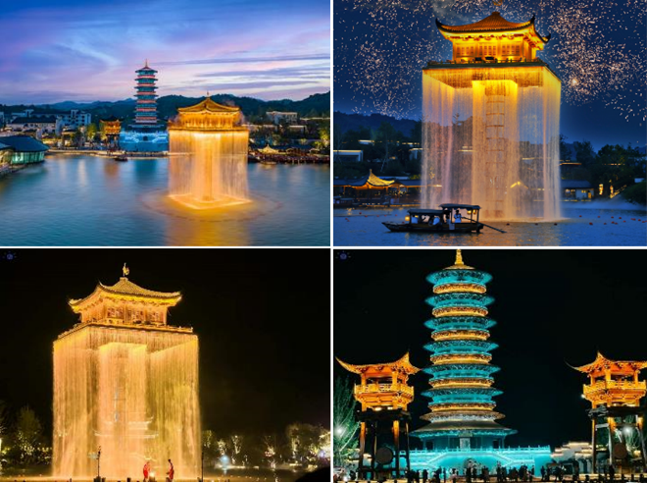
ค่ำ รับประทานอาหารค่ำ ณ ร้านอาหาร และเดินทางเข้าโรงแรมที่พัก พักผ่อนตามอัธยาศัย
ที่พัก WANJUAN HOTEL หรือเทียบเท่าระดับ 4 ดาว
วันที่สี่ของการเดินทาง อุทยานภูเขาหลิงซาน(รวมกระเช้า) – ท้องฟ้ากระจก – ภูเขาหินเปียก –หุบเขาเทวดาวั้งเซียนกู่– เมืองซ่างเหรา (เช้า/กลางวัน/เย็น)
เช้า รับประทานอาหารเช้า ณ โรงแรมที่พัก
จากนั้น นำท่านเดินทางสู่ ภูเขาหลิงซาน จากนั้นนำท่านขึ้นกระเช้าสู่ภูเขาหลิงซาน หรือเรียกกันว่า ภูเขาหวงซานน้อย ตั้งอยู่ทางตอนเหนือของเมืองซ่างเหรา มณฑลเจียงซี มีทัศนียภาพทางธรรมชาติที่ไม่เหมือนใคร มียอดเขาหลายยอด ยอดเขาที่ทับซ้อนกัน และยอดเขาที่แข่งขันกันเพื่อความสวยงาม มีจุดชมวิวทางธรรมชาติหลายแห่งในพื้นที่ที่สวยงาม อีกไฮไลท์ที่ไม่ควรพลาดคือ กระจกแห่งท้องฟ้า ให้ท่านได้ถ่ายรูปคู่กับลานกระจกที่ใหญ่ ฉากหลังจะเป็นท้องฟ้า ภาพที่ออกมาจะสะท้อนเงาออกมาอย่างสวยงาม
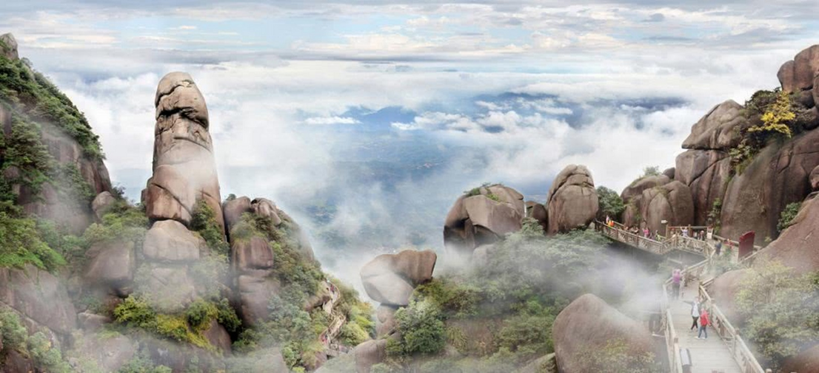
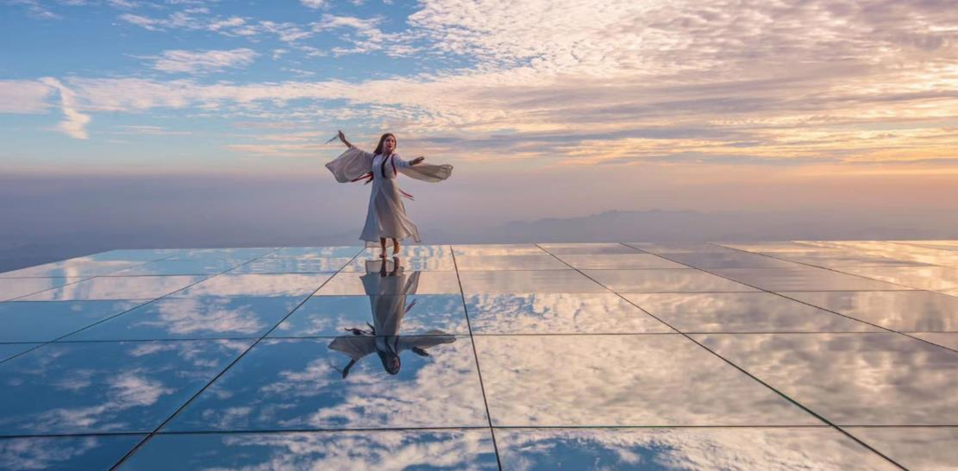
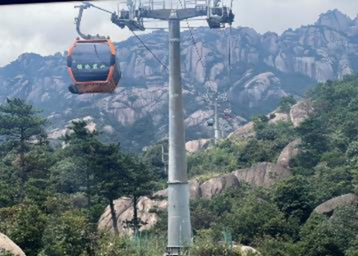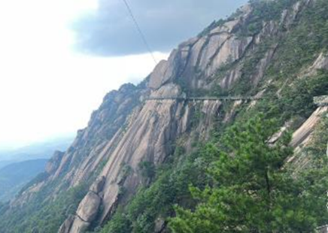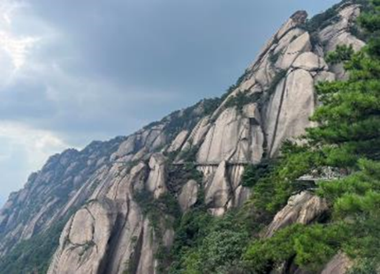
เที่ยง รับประทานอาหารกลางวัน ณ ภัตตาคาร
จากนั้น นำท่านเดินทางสู่ หุบเขาเทวดาวั่งเซียนกู่ (ใช้เวลาเดินทางประมาณ 2 ชั่วโมง) (ท่านจะได้ชมบรรยากาศทั้งกลางวันและกลางคืน) มีที่ตั้งทางภูมิศาสตร์ที่เป็นเอกลักษณ์ ตั้งอยู่ในเมืองซ่างเหรา มณฑลเจียงซี ซึ่งเป็นจุดผสมผสานขนบธรรมเนียมพื้นบ้านของชาวก้าน (ชาวบ้านเป็นกลุ่มชนดั้งเดิมที่อาศัยอยู่ในบริเวณนี้) สถานที่ท่องเที่ยวแห่งนี้ เคยเป็นสถานที่ท่องเที่ยวระดับท้องถิ่น และปัจจุบันได้ปรับสถานะเป็นสถานที่ท่องเที่ยว 4A ในระดับมณฑลของมณฑลเจียงซี เป็นจุดชมวิวที่มีภูเขา น้ำตก หุบเขา หมู่บ้าน วัด ป่าไม้ และทุ่งนาเป็นฐานทรัพยากรทางธรรมชาติและอิงตามวัฒนธรรมท้องถิ่นที่ค่อยๆ ห่างหายไปมาปรับให้เข้ากับแหล่งท่องเที่ยว ซึ่งภูมิทัศน์ธรรมชาติและวัฒนธรรมทางประวัติศาสตร์เป็นส่วนเสริมซึ่งกันและกันได้อย่างลงตัว เดิมทีสถานที่ท่องเที่ยวแห่งนี้แทบจะไม่มีผู้ใดรู้จักเลย ยกเว้นคนในท้องถิ่นเท่านั้น จนกระทั่งในปี 2011 ได้มีการลงทุนของบริษัทการท่องเที่ยวแห่งหนึ่งในการพัฒนาจุดท่องเที่ยวแห่งนี้ให้มีความเป็นสากลยิ่งขึ้น และมีสิ่งอำนวยความสะดวกอย่างครบครัน เช่น การสร้างที่พักแบบโฮมสเตย์ ทั้งในหมู่บ้านและแบบห้อยแขวนอยู่ติดอยู่กับเชิงผา ซึ่งเป็นการเลียนแบบอาศรมเดิมของเหล่านักพรตในอดีตที่สร้างที่พักอาศัยห้อยแขวนอยู่บนหน้าผาในบริเวณนี้ ซึ่งเป็นอีกหนึ่งการก่อนสร้างที่โดดเด่นของแหล่งท่องเที่ยวนี้
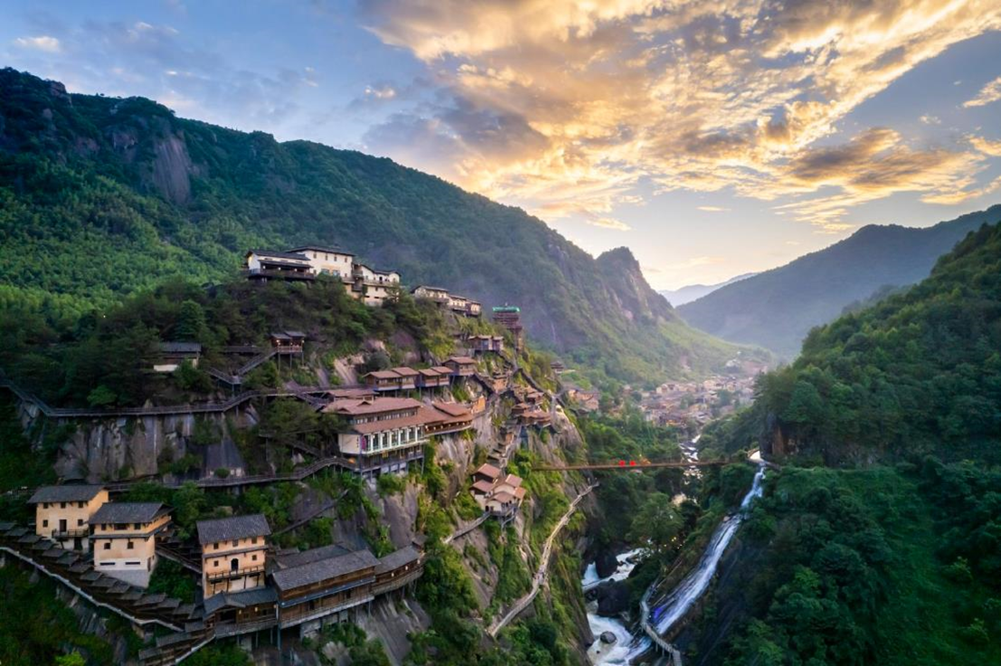
ค่ำ รับประทานอาหารค่ำ ณ ภัตตาคารบนหุบเขา และเดินทางกลับตัวเมืองซ่างเหราเพื่อเข้าโรงแรมที่พัก เช็คอิน และพักผ่อนตามอัธยาศัย
ที่พัก ShangRao MOLIN HOTEL หรือเทียบเท่าระดับ 5 ดาว
วันที่ห้าของการเดินทาง เมืองซ่างเหรา - เมืองอี้หยาง - พระนอนใหญ่ที่สุดในโลก – รถไฟความเร็วสูงไปฉางซา (เช้า/กลางวัน/เย็น)
เช้า รับประทานอาหารเช้า ณ โรงแรมที่พัก
จากนั้น พาท่านเดินทางสู่ เมืองอี้หยาง นำท่านชม พระนอนใหญ่ที่สุดในโลก มีความยาว 416 เมตร จุดที่สูงที่สูด 68 เมตร เส้นผ่าศูนย์กลางดวงตา 8.6 เมตร ปากกว้าง 12.3 เมตร เศียรยาว 50.5 เมตร โดยเกิดจากภูเขาหินที่รูปทางคล้ายพระนอนไสยาสน์ ต่อมาได้ถูกแกะสลักโดยผู้เชี่ยวชาญด้านศิลปะ จนกลายเป็นภูเขาพระนอนที่ใหญ่ที่สุดในโลก
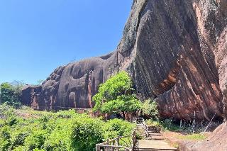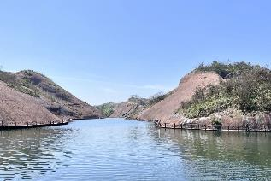
เที่ยง รับประทานอาหารกลางวัน ณ ร้านอาหาร
จากนั้น พาท่านเดินทางไปยังสถานีรถไฟ เพื่อเตรียมตัวเดินทางกลับเมืองฉางซา
นั่งรถไฟความเร็วสูง (ชั้น 2) ออกเดินทางสู่ เมืองฉางซา (ใช้เวลาเดินทางประมาณ 4 ชั่วโมง) กระเป๋าใหญ่ไม่ต้องนำขึ้นรถไฟ ใช้รถขนตามไปทีหลัง
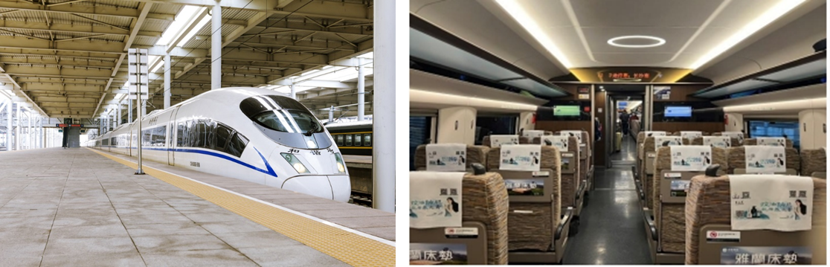
ถึง เมืองฉางซา จากนั้น นำท่านเดินทางสู่ วัดไคฟู ซึ่งเป็นวัดที่มีชื่อเสียงมากที่สุดแห่งหนึ่งของเมืองฉางซา ตั้งอยู่บริเวณถนน Kaifusi สันนิษฐานว่ามีการสร้างมาตั้งแต่ในช่วง ค.ศ. 907-960 จึงมีความเก่าแก่และเป็นที่ศรัทธามาก ของชาวเมือง วัดแห่งนี้เป็นวัดพุทธนิกายเซน ด้านหน้าเป็นประตูสูงใหญ่ สไตล์จีน ส่วนด้านในจะเป็นอาคารต่าง ๆ พร้อมด้วยสวนสวยสีเขียวขจี มีสระน้ำสร้างความสดชื่น
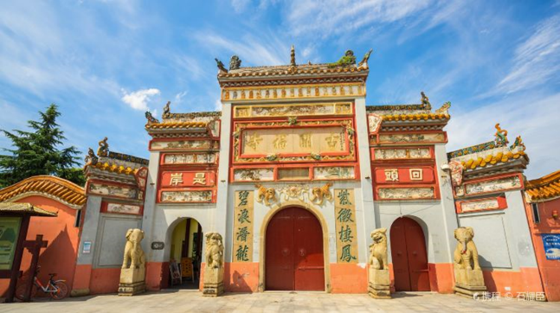
เย็น รับประทานอาหารเย็นและเดินทางเข้าโรงแรมที่พัก พักผ่อนตามอัธยาศัย
ที่พัก Vienna International Hotel Changsha หรือเทียบเท่าระดับ 4 ดาว

วันที่หกของการเดินทาง ฉางซา - เอ้าท์เลต ไป๋เหลียน - กรุงเทพ (ดอนเมือง) (เช้า/-/-)
เช้า รับประทานอาหารเช้า ณ โรงแรมที่พัก
จากนั้น นำท่านช้อปปิ้งที่ห้างสรรพสินค้า เอ้าท์เลต ไป๋เหลียน สร้างขึ้นในพื้นที่ขนาดใหญ่ และสวยงามมีสินค้าชื่อดังทั่วโลก และสินค้ายี่ห้อดังของจีน มารวมตัวกันเพื่อให้ท่านได้เลือกซื้อได้อย่างจุใจ
อิสระรับประทานอาหารกลางวันภายในเอ้าท์เลต

จากนั้น สมควรแก่เวลาตรวจเช็คสัมภาระให้เรียบร้อย เพื่อเตรียมตัวเดินทางสู่สนามบินเพื่อกลับกรุงเทพฯ
14.35 น. เดินทางกลับสนามบินดอนเมือง โดยสายการบินไลอ้อนแอร์ เที่ยวบินที่ SL935
ใช้เวลาเดินทาง 3 ชั่วโมง 15 นาที
16.50 น. เดินทางถึงสนามบินดอนเมืองโดยสวัสดิภาพ

อัตราค่าบริการ สำหรับกรุ๊ป 15 ท่านขึ้นไป
กำหนดการเดินทาง | ผู้ใหญ่  พักห้องละ 2 ท่าน  ท่านละ | พักเดี่ยวเพิ่ม  ท่านละ
6-11 กันยายน 2567 | 29,900 | 4,500
12-17 กันยายน 2567 | 29,900 | 4,500
23-28 กันยายน 2567 | 29,900 | 4,500
27 ตุลาคม – 1 พฤศจิกายน 2567 | 31,900 | 4,500
6-11 พฤศจิกายน 2567 | 31,900 | 4,500
10-15 พฤศจิกายน 2567 | 30,900 | 4,500
17-22 พฤศจิกายน 2567 | 31,900 | 4,500
25-30 พฤศจิกายน 2567 | 30,900 | 4,500
1-6 ธันวาคม 2567 | 31,900 | 4,500
12-17 ธันวาคม 2567 | 30,900 | 4,500
16-21 ธันวาคม 2567 | 29,900 | 4,500
ราคาที่เสนอเป็นราคาที่ไม่ลงร้านรัฐบาล

เงื่อนไขการจอง
- กรุณาสำรองที่นั่ง+ชำระเงินมัดจำท่านละ 10,000 บาท พร้อมหน้าพาสปอร์ต ภายใน 3 วันนับจากวันที่จอง
- ค่าทัวร์ส่วนที่เหลือ ชำระทั้งหมดก่อนการเดินทาง 30 วัน ท่านควรจัดเตรียมค่าทัวร์ให้เรียบร้อยก่อนกำหนด เนื่องจากทางบริษัทต้องสำรองค่าใช้จ่ายในส่วนของค่าที่พักและตั๋วเครื่องบินมิฉะนั้นจะถือว่าท่านยกเลิกการเดินทางโดยอัตโนมัติ
- หากในคณะของท่านมีผู้ต้องการดูแลพิเศษ นั่งรถเข็น (Wheelchair), เด็ก, ผู้สูงอายุ, มีโรคประจำตัว หรือไม่สะดวกในการเดินทางท่องเที่ยวในระยะเวลาเกินกว่า 4 - 5 ชั่วโมงติดต่อกัน ท่านและครอบครัวต้องให้การดูแลสมาชิกภายในครอบครัวของท่านเอง เนื่องจากการเดินทางเป็นหมู่คณะ หัวหน้าทัวร์มีความจำเป็นต้องดูแลคณะทัวร์ทั้งหมด
- เมื่อท่านตกลงชำระเงินค่าบริการไม่ว่าทั้งหมดหรือบางส่วนกับทางบริษัทฯ ทางบริษัทฯ จะถือว่าท่านได้ยอมรับใน เงื่อนไขและ ข้อตกลงต่าง ๆ ที่ได้ระบุไว้ทั้งหมดนี้แล้ว
อัตราค่าบริการรวม
- ค่าตั๋วเครื่องบินโดยสารชั้นประหยัด รวมน้ำหนักกระเป๋า 15 กิโลกรัม ภาษีสนามบินและธรรมเนียมเชื้อเพลิง
- ค่าที่พักห้องคู่ ดังที่ระบุในรายการหรือระดับเดียวกัน
- ค่าอาหาร ดังที่ระบุในรายการ
- ค่าเข้าชมสถานที่ ดังที่ระบุในรายการ
- ค่ารถนำเที่ยว ดังที่ระบุในรายการ
- ค่าประกันอุบัติเหตุในระหว่างการเดินทาง วงเงิน 1,000,000 บาท
อัตราค่าบริการไม่รวม
- ค่าใช้จ่ายส่วนตัว เช่น ค่าอาหาร-เครื่องดื่ม นอกเหนือรายการทัวร์ ค่าซักรีด ค่ามินิบาร์ ค่าโทรศัพท์ ฯลฯ
- ค่าปรับ สำหรับน้ำหนักกระเป๋าเดินทางที่เกินจากสายการบินกำหนด (20 กิโลกรัม)
- ค่าวีซ่าเข้าประเทศจีน (ในกรณีที่ผู้เดินทางไม่ใช่คนไทยถือพาสปอร์ตไทย)
- ค่าทำหนังสือเดินทาง
- ค่าธรรมเนียมเชื้อเพลิงที่ทางสายการบินอาจมีการเรียกเก็บเพิ่มเติมในภายหลัง
- ค่าทิปคนขับรถ ไกด์ท้องถิ่น ท่านละ 1,500 บาท ต่อทริป // หัวหน้าทัวร์ไทย แล้วแต่ความพึงพอใจ
- ภาษีหัก ณ ที่จ่าย 3% และภาษีมูลค่าเพิ่ม 7%
เงื่อนไขการยกเลิก
- ยกเลิกก่อนการเดินทาง 45 วันขึ้นไป คืนเงินทั้งหมด/เก็บค่าใช้จ่ายตามความเป็นจริง
- ยกเลิกก่อนการเดินทาง 15 วันขึ้นไป เก็บค่าใช้จ่าย ท่านละ 20,000 บาท
- ยกเลิกก่อนการเดินทาง 8-14 วัน เก็บค่าใช้จ่าย 80% ของราคาทัวร์
- ยกเลิกการเดินทางน้อยกว่า 1-7 วัน เก็บค่าใช้จ่ายทั้งหมด 100% ของราคาทัวร์
- ยกเลิกการเดินทางในวันเดินทาง, ถูกปฏิเสธการเข้า-ออกเมืองทั้งจาก ตม. ไม่มีการคืนเงินทั้งหมดไม่ว่า กรณีใดๆทั้งสิ้น ในกรณีเจ็บป่วย จนไม่สามารถเดินทางได้ จะต้องมีใบรับรองแพทย์จากโรงพยาบาลรับรอง ทางบริษัทฯ จะทำการเลื่อนการเดินทางของท่านไปยังคณะต่อไป แต่ทั้งนี้ท่านจะต้องเสียค่าใช้จ่ายที่ไม่สามารถเรียกคืนได้คือ ค่าธรรมเนียม ในการมัดจำตั๋วท่านละ 20,000 บาท และค่าใช้จ่ายอื่นๆ ตามเงื่อนไข
- ยกเว้นกรุ๊ปที่เดินทางช่วงวันหยุดหรือเทศกาลที่ต้องการันตีมัดจำกับสายการบินหรือค่ามัดจำที่พักโดยตรงหรือโดยการผ่านตัวแทนในประเทศหรือต่างประเทศและไม่อาจขอคืนเงินได้ รวมถึงเที่ยวบินพิเศษเช่น Extra Flight และ Charter Flight จะไม่มีการคืนเงินมัดจำ หรือค่าทัวร์ทั้งหมดเนื่องจากค่าตั๋วเป็นการเหมาจ่ายในเที่ยวบินนั้นๆ
เงื่อนไขการเดินทาง
- บริษัทฯ มีสิทธิ์ที่จะเปลี่ยนแปลงรายละเอียดบางประการในทัวร์นี้ เมื่อเกิดเหตุสุดวิสัยจนไม่อาจแก้ไขได้
- บริษัทฯ ไม่รับผิดชอบค่าเสียหายในเหตุการณ์ที่เกิดจากสายการบิน ภัยธรรมชาติ ปฏิวัติและอื่นๆที่อยู่ นอกเหนือการควบคุมของทางบริษัทฯหรือค่าใช้จ่ายเพิ่มเติมที่เกิดขึ้นทางตรงหรือทางอ้อม เช่น การเจ็บป่วย, การถูกทำร้าย, การสูญหาย, ความล่าช้า หรือจากอุบัติเหตุต่างๆ
- หากท่านถอนตัวก่อนรายการท่องเที่ยวจะสิ้นสุดลง ทางบริษัทฯ จะถือว่าท่านสละสิทธิ์และจะไม่รับผิดชอบคืนค่าบริการที่ท่านได้ชำระไว้แล้วไม่ว่ากรณีใดๆ ทั้งสิ้น
- บริษัทฯ จะไม่รับผิดชอบต่อการห้ามออกนอกประเทศ หรือ ห้ามเข้าประเทศ อันเนื่องมาจากมีสิ่งผิดกฎหมาย หรือเอกสารเดินทางไม่ถูกต้อง หรือ การถูกปฏิเสธในกรณีอื่นๆ
- รายการนี้เป็นเพียงข้อเสนอที่ต้องได้รับการยืนยันจากบริษัทฯ อีกครั้งหนึ่ง หลังจากได้สำรองที่นั่งบนเครื่อง และโรงแรมที่พักในต่างประเทศเป็นที่เรียบร้อย แต่อย่างไรก็ตามรายการนี้อาจเปลี่ยนแปลงได้ตามความเหมาะสม
- ราคานี้คิดตามราคาตั๋วเครื่องบินในปัจจุบัน หากราคาตั๋วเครื่องบินปรับสูงขึ้น บริษัทฯ สงวนสิทธิ์ที่จะปรับราคาตั๋วเครื่องบินตามสถานการณ์ดังกล่าว
- กรณีเกิดความผิดพลาดจากตัวแทน หรือ หน่วยงานที่เกี่ยวข้อง จนมีการยกเลิก ล่าช้า เปลี่ยนแปลง การบริการจากสายการไม่คืนเงินให้สำหรับค่าบริการนั้นๆ
- มัคคุเทศก์ พนักงาน และตัวแทนของบริษัทฯ ไม่มีสิทธิ์ในการให้คำสัญญาใดๆ ทั้งสิ้นแทนบริษัทฯ นอกจากมีเอกสารลงนามโดยผู้มีอำนาจของบริษัทฯ กำกับเท่านั้น
- หากไม่สามารถไปเที่ยวในสถานที่ที่ระบุในโปรแกรมได้ อันเนื่องมาจากธรรมชาติ ความล่าช้า และความผิดพลาดจากทางสายการบิน จะไม่มีการคืนเงินใดๆทั้งสิ้น แต่ทั้งนี้ทางบริษัทฯจะจัดหารายการเที่ยวสถานที่อื่นๆมาให้ โดยขอสงวนสิทธิ์การจัดหานี้โดยไม่แจ้งให้ทราบล่วงหน้า
- กรณีที่กองตรวจคนเข้าเมืองทั้งที่ประเทศไทย และในต่างประเทศปฏิเสธมิให้เดินทางออกหรือเข้าประเทศที่บริษัทระบุในรายการเดินทาง บริษัทของสงวนสิทธ์ไม่คืนค่าบริการไม่ว่ากรณีใด ๆทั้งสิ้น
- บริษัทฯ รับเฉพาะผู้มีจุดประสงค์การเดินทางเพื่อท่องเที่ยวเท่านั้น
- เที่ยวบิน และรายการท่องเที่ยวอาจมีการเปลี่ยนแปลงได้ตามความเหมาะสม โดยมิต้องแจ้งให้ทราบล่วงหน้า
- เมื่อท่านตกลงชำระเงินค่าบริการไม่ว่าทั้งหมดหรือบางส่วนกับทางบริษัทฯ ทางบริษัทฯ จะถือว่าท่านได้ยอมรับในเงื่อนไขและ ข้อตกลงต่าง ๆ ที่ได้ระบุไว้ทั้งหมดนี้แล้ว
- โรงแรมที่พักในประเทศรัสเซียและมองโกเลียมีมาตรฐานการกำหนดดาวและประเภทของที่พักแตกต่างกับประเทศไทย โดยโรงแรมที่พักทางบริษัทฯขอสงวนสิทธิ์ในการจัดหาโรงแรมโดยอ้างอิงตามการจัดระดับดาวของประเทศนั้นๆตามที่ระบุในรายการท่องเที่ยวเท่านั้น โรงแรมโดยส่วนใหญ่จะเป็นแบบห้องพักคู่ (Twin หรือ Double) ในกรณีที่ท่านมีความประสงค์จะพักแบบ 3 ท่าน ขึ้นอยู่กับข้อจำกัดของห้องพักและการวางรูปแบบของห้องพักของแต่ละโรงแรม ซึ่งมีความแตกต่างกันอาจจะทำให้ท่านไม่ได้ห้องพักติดกัน และไม่สามารถเสริมเตียงได้ตามที่ต้องการ
- กระเป๋าสัมภาระต่างๆถือเป็นทรัพย์สินส่วนตัวของท่าน ทางบริษัทจะไม่รับผิดชอบต่อความเสียหาย สูญหาย ล่าช้า หรืออุบัติเหตุต่างๆ ใดๆทั้งสิ้น
- เมื่อท่านออกเดินทางไปกับคณะแล้ว หากท่านงดการใช้บริการรายการใดรายการหนึ่ง หรือไม่เดินทางพร้อมคณะถือว่าท่านสละสิทธิ์ ไม่อาจเรียกร้องค่าบริการ และเงินมัดจำคืน ไม่ว่ากรณีใดๆ ทั้งสิ้น
- ในกรณีที่ลูกค้าต้องออกตั๋วโดยสารภายในประเทศ กรุณาติดต่อเจ้าหน้าที่ของบริษัท ฯ ก่อนทุกครั้ง มิเช่นนั้นทางบริษัท ฯ จะไม่รับผิดชอบค่าใช้จ่ายใดๆ ทั้งสิ้น
หมายเหตุ
- บริษัทฯ ขอสงวนสิทธิ์ยกเลิกการเดินทางก่อนล่วงหน้า 10 วัน ในกรณีที่ไม่สามารถทำกรุ๊ปได้อย่างน้อย 15ท่านในกรณีนี้บริษัทฯ ยินดีจัดหาคณะทัวร์อื่นให้ถ้าต้องการ
- บริษัทฯ ขอสงวนสิทธิ์ที่จะเปลี่ยนแปลงรายละเอียดบางประการในทัวร์นี้ เมื่อเกิดเหตุจำเป็นสุดวิสัยจนไม่อาจแก้ไขได้ และจะไม่รับผิดชอบใดๆ ในกรณีที่สูญหาย สูญเสีย หรือได้รับบาดเจ็บที่นอกเหนือความรับผิดชอบของหัวหน้าทัวร์และอุบัติเหตุสุดวิสัยบางประการ เช่น การนัดหยุดงาน, ภัยธรรมชาติ, การจลาจลต่างๆ เป็นต้น
- กรณีผู้เดินทางไม่สามารถเข้า-ออกเมืองได้ เนื่องจากเอกสารปลอมหรือการห้ามของเจ้าหน้าที่ไม่ว่าเหตุผลใดๆ ก็ตามทางบริษัทของสงวนสิทธิ์ในการ ไม่คืนค่าทัวร์ทั้งหมด

